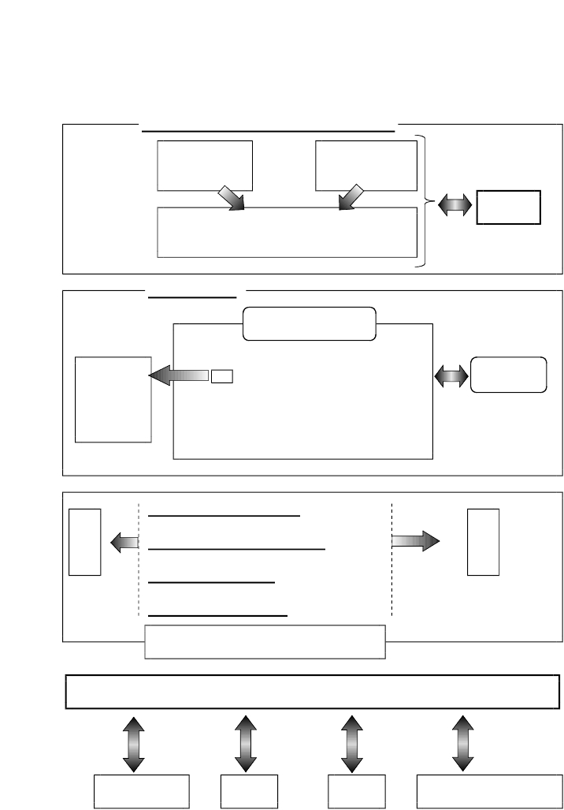 資料５
いじめに対する措置（緊急時の組織的対応）

ア いじめの発見・通報を受けたときの対応

発見した 通報を受けた
職員 職 員

管理職
生徒指導主事
（又ははぐくみの会の委員）

イ 情報の共有

はぐくみの会

◇構成員
ケース会議
重大事態の場合は町教育委員会に報告
校長、教頭、教務主任、生徒指導主事、 学年主任、養護教諭、学級担任、専科担当、少人数指導担当、特別支援教育担当（コーディネーター・学級担任）

連携
連携
情報提供支援
犯罪行為の通報・対応
関係機関（福祉・医療等）
地域
警察署
町教育委員会
学 校
指導支援
情報提供支援
エ 解決に向けた指導及び支援
育みの会を中核に実施
オ 関係機関への報告
カ 継続指導・経過観察
ウ 調査・事実関係の把握
保 護 者
児 童

